Podobu nových vozů lanovky na pražský Petřín navrhnou designéři ze studia Anna Marešová Designers

Praha, 19. září 2022 – Vítězem mezinárodní soutěže na novou podobu vozidel lanovky na Petřín se stalo české studio Anna Marešová Designers, které je také autorem konceptu ikonické výletní tramvaje T3 Coupé Dopravního podniku hl. m. Prahy (DPP). Dalším krokem projektu modernizace lanovky na Petřín bude příprava veřejné zakázky na nákup nových vozidel, kterou DPP plánuje vyhlásit do konce letošního roku. Její součástí bude právě vítězný návrh designu vozidel. První cestující by se zmodernizovanou lanovkou na či z Petřína mohli svézt na konci roku 2024.

Na druhém místě soutěže skončil společný návrh rakouských studií Spirit Design, Döllmann Design a Architektur ZT. Třetí místo obsadil neotřelý návrh českého studia Aufeer Design ze skupiny Matador Group. Na čtvrté příčce se umístil koncept mnichovské designérské kanceláře N+P Innovation Design.

Mezinárodní otevřenou designérskou soutěž vyhlásil DPP v říjnu loňského roku. Se svými referencemi a portfoliem se do ní přihlásilo celkem 26 týmů, z toho 10 zahraničních ze 7 zemí. Úkolem finalistů bylo vypracovat návrh designu karosérie i interiéru nového vozidla lanovky na Petřín. Původní soutěž musela být však zrušena téměř ve finále, kdy jeden ze dvou finalistů neodevzdal svůj návrh. Soutěž proto DPP znovu vyhlásil v červenci 2022 s novým organizátorem a úplně novou porotou, ovšem se stejnými podmínkami. Byli také poptáni čtyři finalisté z minulé soutěže, kteří se všichni mohli znovu utkat o vítězný návrh. Organizátorem nové soutěže bylo studio CCEA MOBA, které se osvědčilo při organizaci mezinárodní architektonické soutěže na lanovku Podbaba – Troja – Bohnice. Vítězi jakož i všem ostatním finalistům náleží stejná odměna ve výši 500 tisíc korun.

O vítězích rozhodovala pětičlenná porota, jejíž předsedou byl Ivan Dlabač, vedoucí ateliéru průmyslového designu na Vysoké škole uměleckoprůmyslové v Praze (UMPRUM), zakladatel studia DIVAN, držitel mnoha ocenění včetně prestižních Red Dot Design Awards a The Good Design Awards. Dalšími členy nezávislé části poroty byli:
- Patrik Kotas – architekt specializující se na návrhy dopravních staveb a designér prostředků hromadné dopravy. Je např. autorem designu vlaků M1 pražského metra, které jezdí na lince C. Vyučuje na Fakultě architektury a Fakultě designu ČVUT.
- Michala Lipková – působí jako odborná asistentka v Ústavu designu Fakulty architektury Slovenské technické univerzity v Bratislavě, kde se zaměřuje na aplikovaný výzkum
v oblasti mobility, cirkulárního produktového designu a digitální výroby. Spolupracuje také s mezioborovou platformou Holis.
- Filip Streit – úspěšný český designér zaměřující se především na průmyslový design
a držitel mnoha mezinárodních ocenění, např. prestižní Good Design Award z Chicaga. V současnosti vede na Fakultě architektury ČVUT ateliér produktového designu. Byl náhradníkem v nezávislé části poroty.
V závislé části poroty zasedli Irena Neškudlová Mádlová, architektka a projektová manažerka DPP z odboru Investice – Povrch, která byla současně místopředsedkyní poroty a Adam Scheinherr, náměstek primátora hl. m. Prahy pro oblast dopravy a předseda dozorčí rady DPP. Jako náhradníci závislé části poroty byli Jan Šurovský, člen představenstva a technický ředitel DPP – Povrch, Michal Andelek – projektový manažer DPP a Václav Brejška, asistent náměstka pro dopravu Adama Scheinherra.

„Úkol navrhnout novou podobu další generace petřínské lanovky jsme pojali velmi zodpovědně, protože každá z předcházejících generací utvářela obraz Petřína jako zcela unikátní lokality světového významu. V situaci, kdy se ukázalo jako nezbytné vyměnit původní vozy z 80. let postavené na podvozcích z let 30., jsme se rozhodli pro designovou soutěž, jejíž výsledek nyní prezentujeme. Je skvělé, že minimálně dva finalisté pracovali ve svých návrzích s emocemi
a geniem loci Petřína a do svých návrhů vložili více, než bylo v soutěžním zadání. Tým Anny Marešové přišel mimo kvalitního a vyváženého designu s hravým nápadem interakce mrkajícího
a stydícího se vozidla při vzájemném míjení. Problikávající jedno světlo jako mrkající oko prvního vozidla a zrudnutí stydícího se druhého vozu je nádherný příklad polidštění techniky, metaforou setkávání se na Petříně a unikátem, který si, pevně věřím, oblíbí nejen Pražané, ale i návštěvníci Prahy,“ řekl Adam Scheinherr, náměstek primátora hl. m. Prahy pro oblast dopravy
a předseda dozorčí rady DPP.

„Původní soutěž byla pro mě zklamáním, jak z hlediska organizace soutěže, tak atmosféry v průběhu konání jednotlivých setkání poroty, která skončila fiaskem v samém závěru, kdy jeden ze soutěžících svůj návrh zapomněl odevzdat. Vzhledem k důležitosti a významu petřínské lanovky, jak pro DPP, tak pro Pražany, a samozřejmě s ohledem na technicky dosluhující stav stávajících vozidel i tratě jsme přistoupili k nové soutěži, která však vycházela ze zadání původní soutěže
i s původními účastníky. Všichni finalisté odevzdali velmi kvalitní návrhy s neotřelým designem, z nichž každý by byl jistě důstojným pokračovatelem tradice lanovek na Petřín. Nicméně porota se v závěru jednomyslně shodla nad velmi čistým designem lanovky od Anny Marešové a jejího týmu. Jejich vítězství mě těší o to více, že už máme z předchozích let společnou zkušenost na úspěšném projektu výletní tramvaje T3 Coupé. Těším se na další spolupráci a věřím, že nové vozy lanovky na Petřín se stanou stejnou ikonou jako T3 Coupé mezi pražskými tramvajemi,“ uvedl Jan Šurovský, člen představenstva a technický ředitel DPP – Povrch.

„Odhalená, vzdušná, milovaná – to byl náš slogan celého projektu nové lanovky na Petřín. Navrhovali jsme ji s respektem k jejímu odkazu i místu, ovšem tak, aby byla komfortní́
a technologicky vyspělá. Chtěli jsme se vyhnout sportovnímu či okázalému vzhledu a zvolili jsme cestu udržitelného a funkčního designu. Maximalizovali jsme výhled a vytvořili odhalenou
a vzdušnou podobu lanovky pro co nejlepší́ pocit z jízdy. Věříme, že bude dobře sloužit lidem
a bavit je minimálně dalších 30 let,“ dodala Anna Marešová, šéfdesignérka projektu a vítězka mezinárodní designérské soutěže na novou podobu vozidel lanovky na Petřín.

Představení jednotlivých návrhů a stručné hodnocení poroty
První místo: Anna Marešová Designers

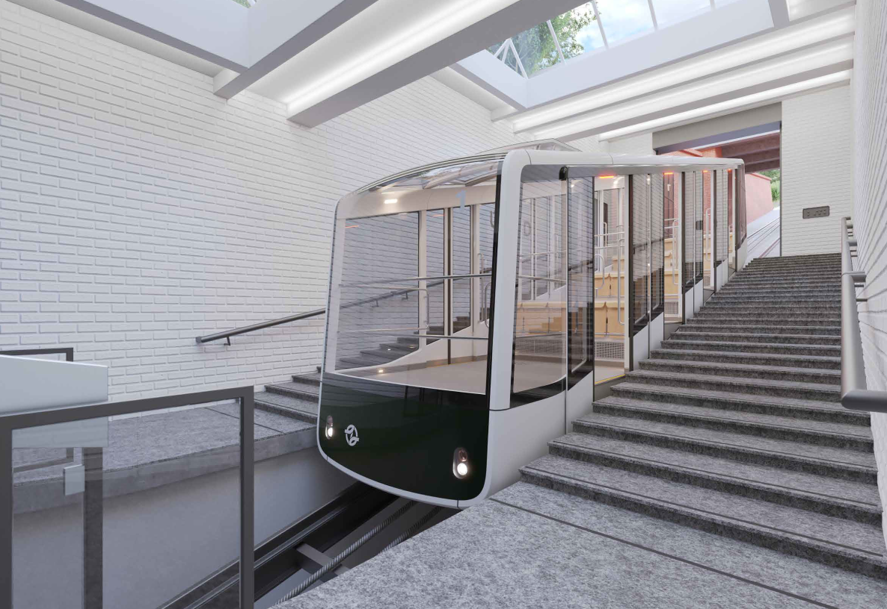

Porota v tomto návrhu vyzdvihla vynikající čisté řešení, nadčasovost a promyšlený design, ocenila důraz na zážitek z jízdy. Návrh nejlépe reagoval na všechny požadavky. Právě čistota a strohost dává skvělé zázemí pro cestující, kteří ocení panorama Prahy i díky velkorysému prosklení kabin. Poetičnost, změklé tvary a přívětivá maska vozu vybízí ke svezení. Porota pozitivně hodnotila možnost sklopení všech sedaček, většina cestujících sedí pouze před tím, než vůz opustí stanici. Vyhlídková plošina se tak stává přívětivější. Znatelná je i návaznost
a respekt k podobě stávající lanovky, promlouvající jazykem současné doby. Statika je reálná, stejně jako náklady na výrobu. Téma setkání se vozů porota ocenila jako lehké, nenáročné
a efektní.

Druhé místo: Georg Wagner / Spirit Design – Innovation and Brand GmbH + Doellmann Design + Architektur ZT GmbH

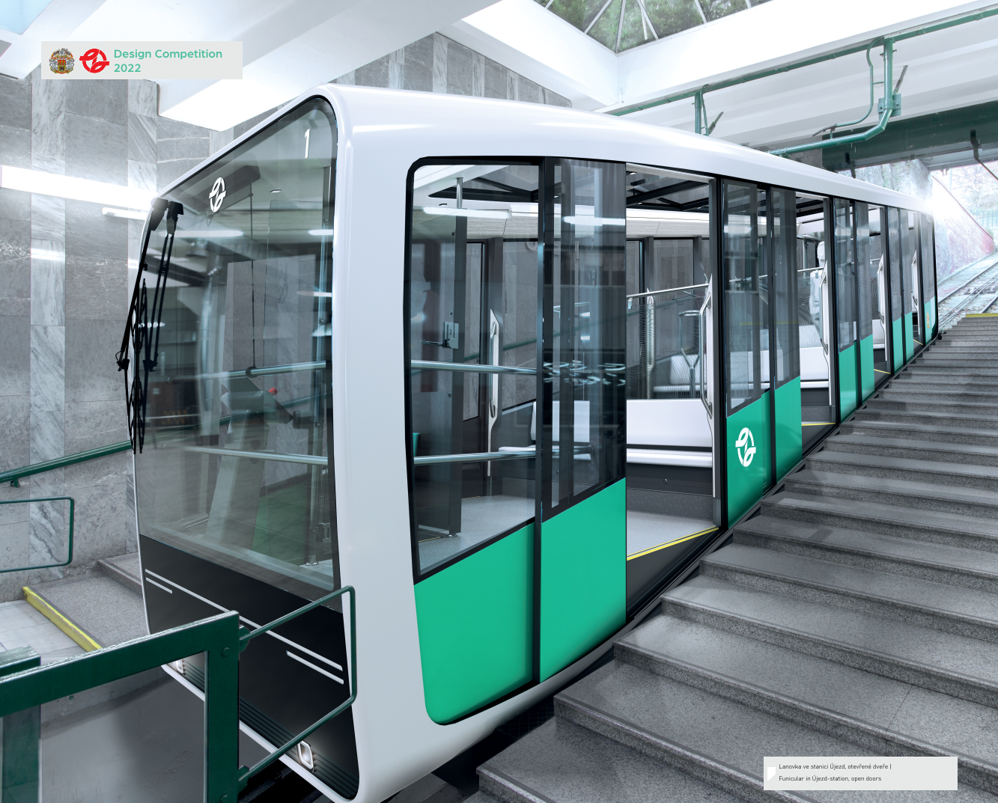

Porota považuje tento návrh za technicky a profesionálně dobře zpracovaný návrh. Jedná se
o konzervativní návrh. Interiér je příliš členitý, lanovka působí svou členitostí jako dopravní prostředek, který slouží na delší cesty. Práce s výhledem je i přes profesionální přístup návrhu minimální a porota postrádá řešení „místa setkání“.

Třetí místo: Aufeer Design

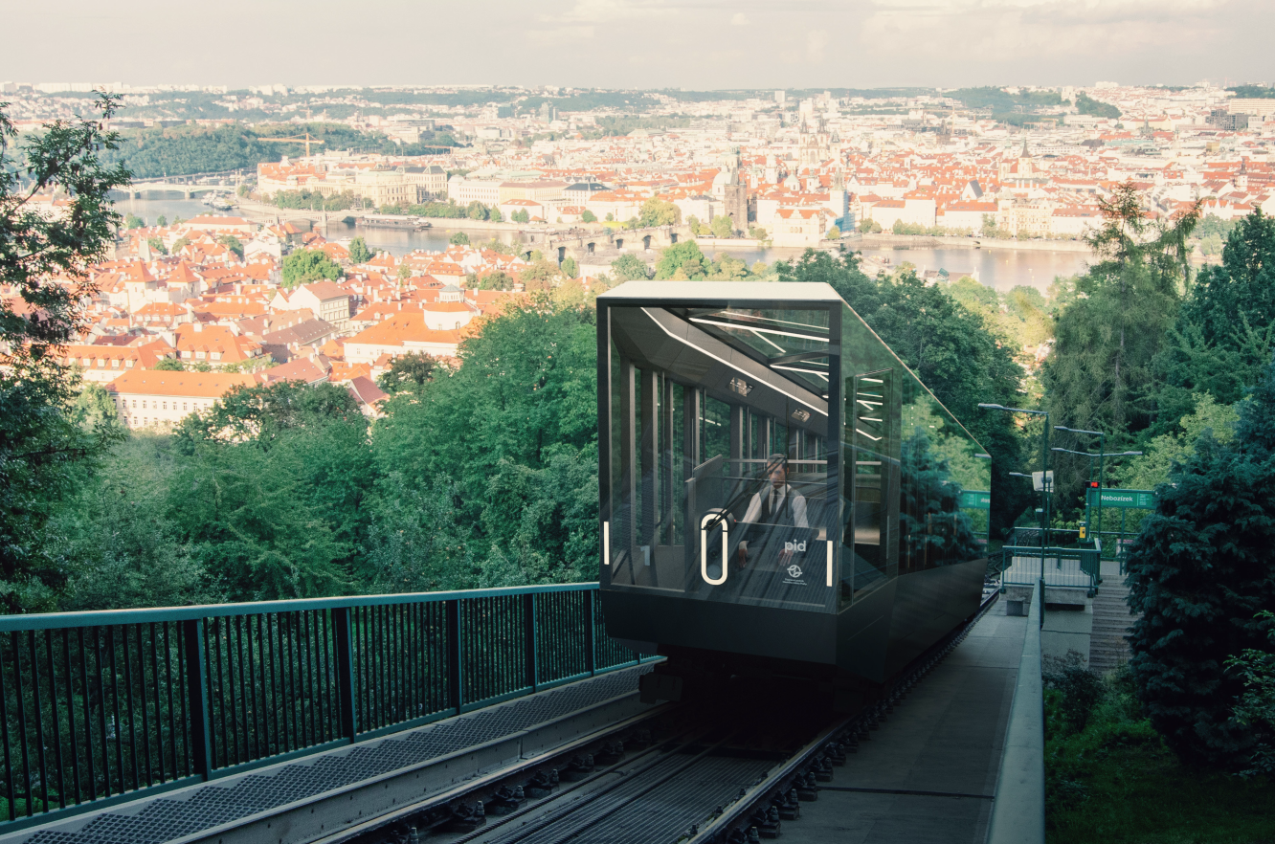

Porota oceňuje, že soutěžící vyslyšeli požadavek na emoční složku návrhu. Vznik možných úložných míst porota hodnotí kladně. Propojení jednotlivých oddílů schody však považuje za nevhodné, některé ze sedaček jsou na hranici možné ergonomie. Naklonění ubírá na možnostech.

Čtvrté místo: N+P Innovation Design

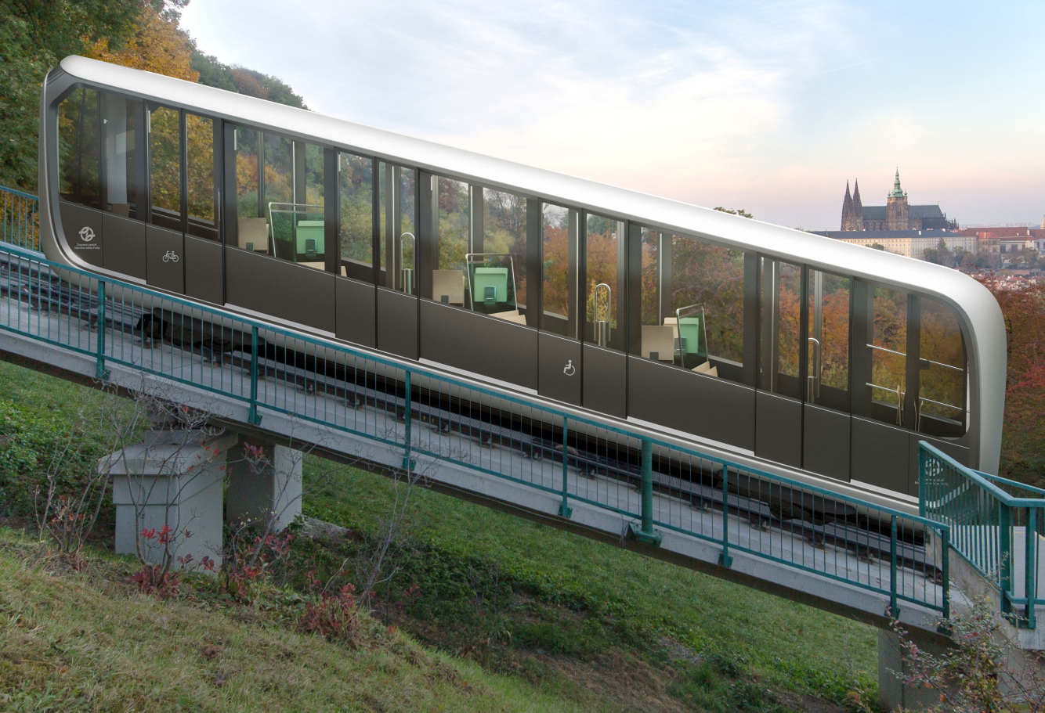

Porota oceňuje profesionální zpracování návrhu. Návrh lanovky je velmi současný, sledující nynější trendy, postrádá však nadčasový přesah. Lanovka bude dle poroty vizuálně rychle stárnout, vůz je však plánován na dlouhodobé užívání. Porota postrádá emotivnost návrhu
a vztah k místu. V návrhu postrádá řešení „místa setkání“. Lanovka je tvarově bohatá, porota si však není jistá, zda je toto požadavek právě pro petřínskou lanovku.

Kontakty pro více informací:
E-mail: tiskoveoddeleni@dpp.cz

Dopravní podnik hl. m. Prahy, akciová společnost
Dopravní podnik hl. m. Prahy (DPP) je největším dopravcem zajišťujícím městskou hromadnou dopravu v České republice. Obsluhuje celkem 144 autobusových, 1 trolejbusovou, 35 tramvajových linek (26 denních a 9 nočních) a 3 linky metra. K 1. 6. 2022 DPP vlastnil 1 210 autobusů,1 trolejbus, 802 tramvajových vozů a 146 vlakových souprav metra. Podnik měl k 1. 6. 2022 v evidenčním stavu celkem 10 932 zaměstnanců, z toho 4 272 řidičů MHD. Jediným akcionářem DPP je hlavní město Praha. Více informací o DPP naleznete na dpp.cz.

